1a) No Simulink, faça uma realização por função de transferência para o galvanômetro e simule para J=0.5 N/s², B=0 Φ_{m}=10 Wb r =1 Ω e R=49 Ω K=4 N/m, E=9 V

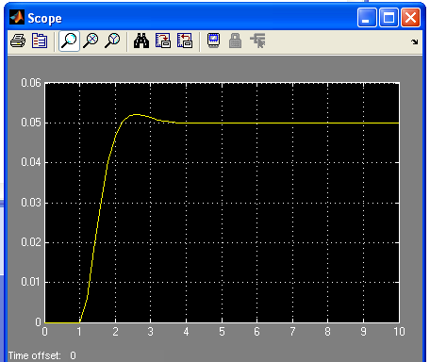
a) Qual o valor de regime permanente? Justifique.

Valor = 0,05

b) Qual o tipo de comportamento do sistema? Justifique.

O sistema é Sub-amortecido devido ao valores das raízes do polinômio característico serem complexas

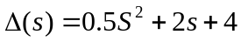

c) O que representa tecnicamente o termo Φ²_{m}/r+R

Ele é responsável pelo valor de pico do sistema, quanto maior o sistema vira superamortecido. E se ele diminuir o sistema fica subamortecido.

E isso mostra que existe resistências ao movimento rotacional.
2a) Observe a influência de R no comportamento dinâmico do sistema

a) Qual o valor de Req= r+R para se obter amortecimento crítico? Este valor é chamado de resistência crítica R_{c}

Para ser um amortecimento critico temos Δ=0, portanto

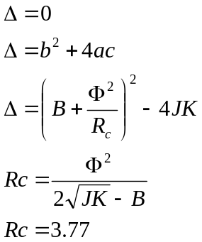

b) Simule o sistema para valores de R de modo que o sistema apresente os comportamentos: superamortecido e amortecimento crítico. Comente sobre a influência de R no comportamento do sistema.
SUPERAMORTECIDO
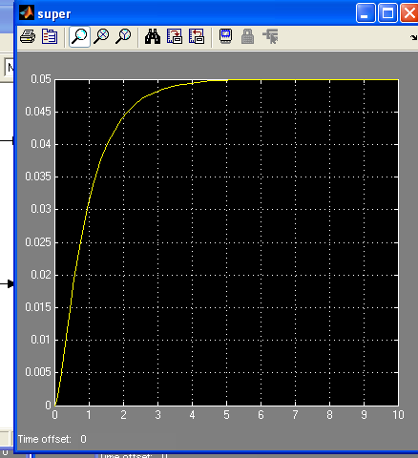

Se R_{c} for maior que 3.77 , o sistema fica superamortecido

AMORTECIMENTO CRÍTICO
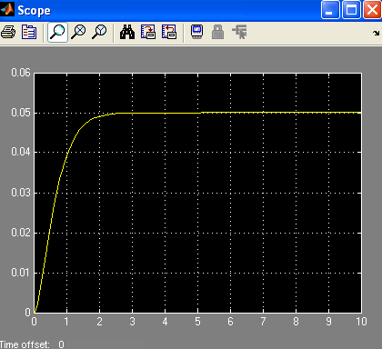

Para valores abaixo de 3,77, teremos um sistema com amortecimento crítico.
c) Comente sobre a influência de J, K e Φ no comportamento do sistema.

Se o J aumenta o sistema tende a fica com um comportamento sub-amortecido
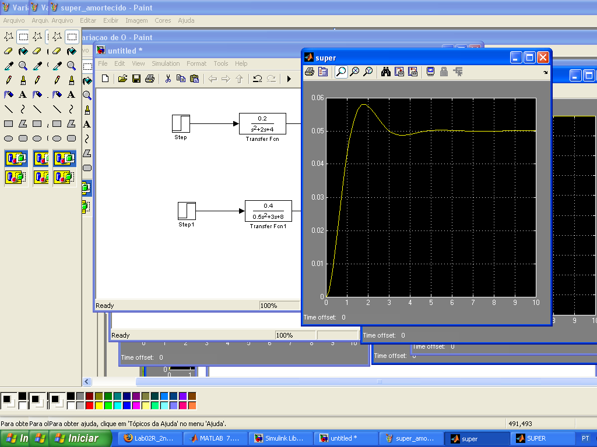

Se K aumentar diminui o valor de pico e aumenta a oscilação do sistema.

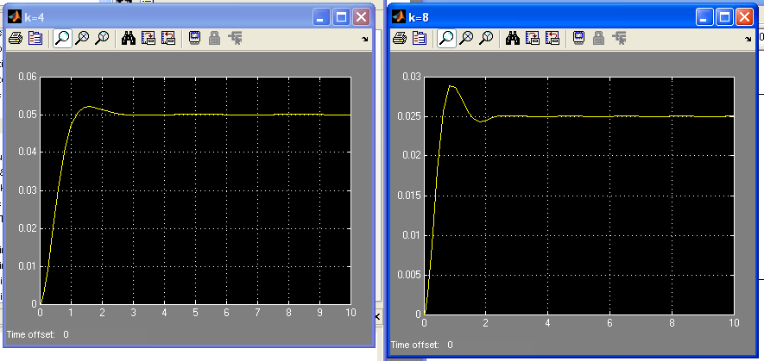
Se aumentamos o Φ, o sistema tende ficar superamortecido
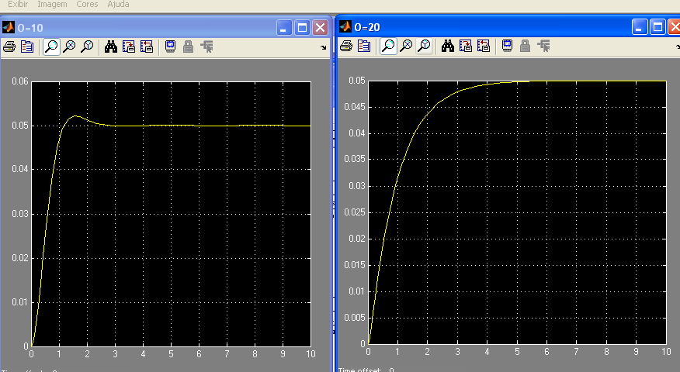

3a) Chama-se período próprio do galvanômetro, o período de oscilação do galvanômetro em circuito aberto.

a) Faça uma realização usando somente blocos de computador analógico ( sum, integrator, gain).para o galvanômetro.. Simule para os valores de parâmetros dados na questão 1. Á luz de Mason, compare a resposta desta realização com os resultados da questão 1.

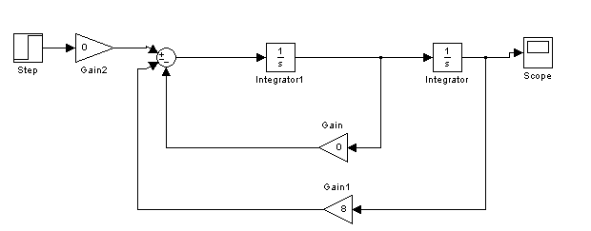
O circuito do computador analógico fico igual ao modelo com função de transferência

Alunos:

Marcelo Gomes 20410209
Nivaldo dos Santos 20610852
Prisciane Pimentel 20410224
Thaisa Sabino 2041021

